出店作家募集

開催日時 ２０１９年４月１３日（土）・１４日（日） ９：００～１７：００（雨天決行）
（搬入・搬出時間は、開催時間の前後１時間程度）

会 場 銀座商店街アーケード （岐阜県多治見市新町２丁目）

開催目的 これから世に出る、個人の陶芸家を発掘・応援する場所となること。
A これから販路を見つけていきたい作家のための、出会いの場所となること。
作家同士が情報交換をし、今後の活動に活かすヒントを得る場所となること。

応募資格 岐阜県東濃地方在住又は制作活動をしている陶芸家。
a多治見市陶磁器意匠研究所、多治見工業高校 専攻科のＯＢは現住所不問。
※ 制作者本人、又は共同出店者がブースに立ち販売を行うこと。
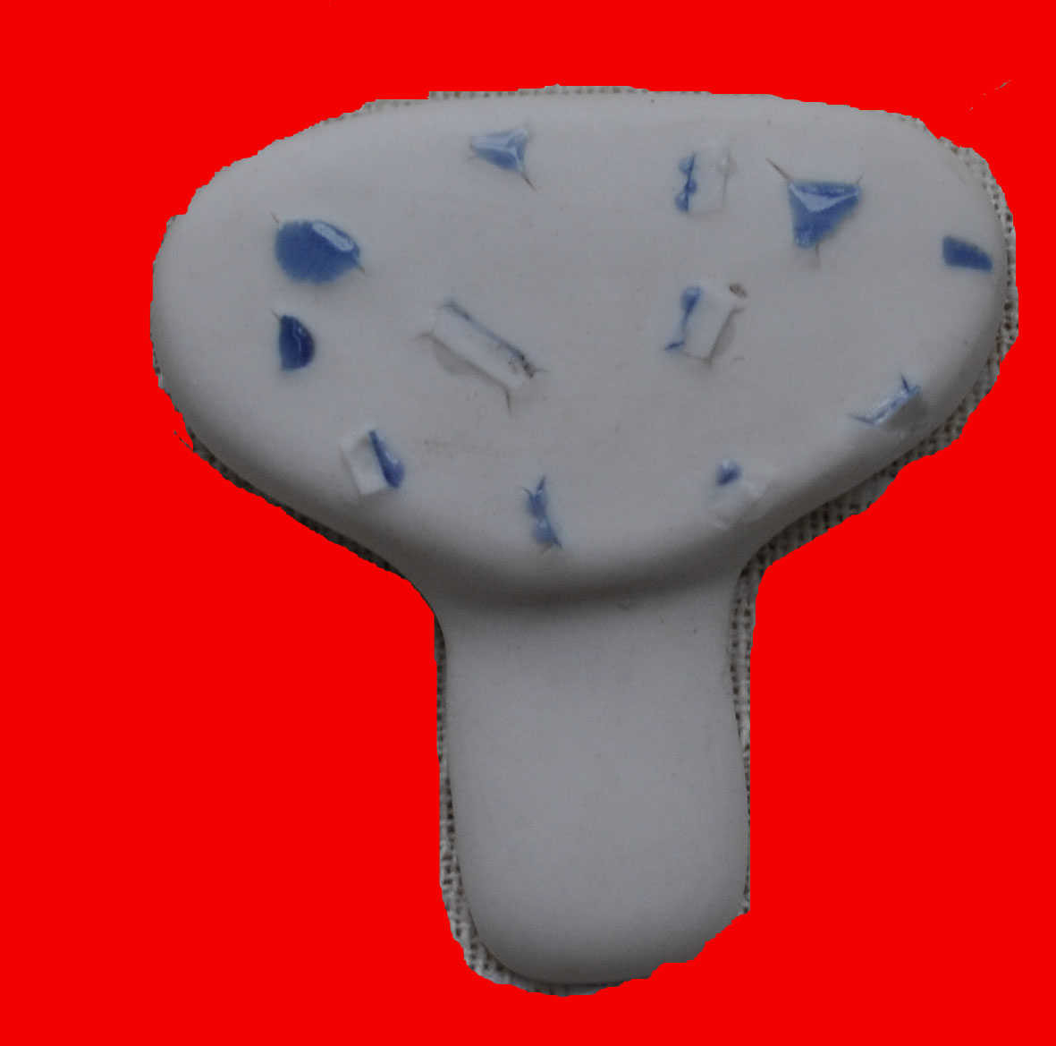
出店サイズ 幅１８０㎝×奥行１８０cmのスペース内に売場・バックヤードを設置。

出店料金 ９，０００円／２日間
- 出店料は当日集金に参ります。（領収書が必要な方は宛名をお知らせください）
- 出店者都合による出店キャンセルの場合、返金は致しかねます。

選 考 ３０ブース前後の出店を予定しています。
- 定員オーバーの場合は、開催目的に沿い組織内で選考を行います。
- なお、選考過程・選考理由についてはお答えしかねますのでご了承ください。

出店の流れ 【申込期限 ２０１９年１月20日（日）】
たじみ陶器まつり西通りＨＰから申込書をダウンロードして、必要事項を記入、
写真を添付の上メールにてお送り頂くか(必要事項を本文に記入も可)
下記申込先へご郵送ください。
↓
【出店案内のご連絡 ２０１９年1月下旬】
実行委員会よりメールにてご連絡します。
↓
【フライヤー・駐車許可証等の発送 ２０１９年２月予定】
出店方法・出店ブース位置のお知らせなど
↓
【前日搬入 ２０１９年４月１２日(金)】
13：00～17：00の間に前日搬入が可能です。
↓
【イベント開催 ２０１９年４月１３日・１４日】

申込先 たじみ陶器まつり西通り 実行委員会 代表 花山和也
メールアドレス:tajimi.nishidori@gmail.com
TEL: 090-9914-7357
住所:〒507-0026 岐阜県多治見市虎渓町2-16

写真添付（最低２枚）
メールにて別途データ添付でも可
作品写真①
89×127mm
（L版サイズ）
※Ｗｅｂに掲載させて頂く場合もございます
応募用紙
提出方法／メール・郵送
氏名又は工房名

住所
〒

TEL
メールアドレス（選考結果の連絡用）

HP・FB・インスタグラムなど
（告知等でリンクさせて頂きます）

西暦 年 月 日生まれ

年齢 歳
出身地／ 県 市

出身校／

卒業年／西暦 年
（第 期生）
出店者駐車場

希望する ・ 希望しない
前日搬入

４/12(金) 13：00～17：00

希望する ・ 希望しない

写真添付
メールにて別途データ添付でも可
作品写真②
89×127mm
（L版サイズ）

写真添付
メールにて別途データ添付でも可
作品写真③
89×127mm
（L版サイズ）

